Đây là yêu cầu của bài toán: Thiết kế Cơ sở dữ liệu quản lý quán game, bao gồm các thực thể: Khách hàng, Nhân viên, Trò chơi, Máy chơi game, Khu vực, Hóa đơn.

- Thực thể Khách hàng bao gồm các thuộc tính: Mã khách hàng, Tên khách hàng, Địa chỉ, Điện thoại.

- Thực thể Nhân viên bao gồm các thuộc tính: Mã nhân viên, Tên nhân viên, Địa chỉ, Điện thoại, Chức vụ.

- Thực thể Trò chơi bao gồm các thuộc tính: Mã trò chơi, Tên trò chơi, Giá tiền.

- Thực thể Máy chơi game bao gồm các thuộc tính: Mã máy, Tên máy, Tình trạng (đang sử dụng hoặc không sử dụng), Mã khu vực.

- Thực thể Khu vực bao gồm các thuộc tính: Mã khu vực, Tên khu vực.

- Thực thể Hóa đơn bao gồm các thuộc tính: Mã hóa đơn, Mã khách hàng, Mã nhân viên, Tổng tiền, Ngày lập hóa đơn.

Sơ đồ thực thể liên kết ERD:

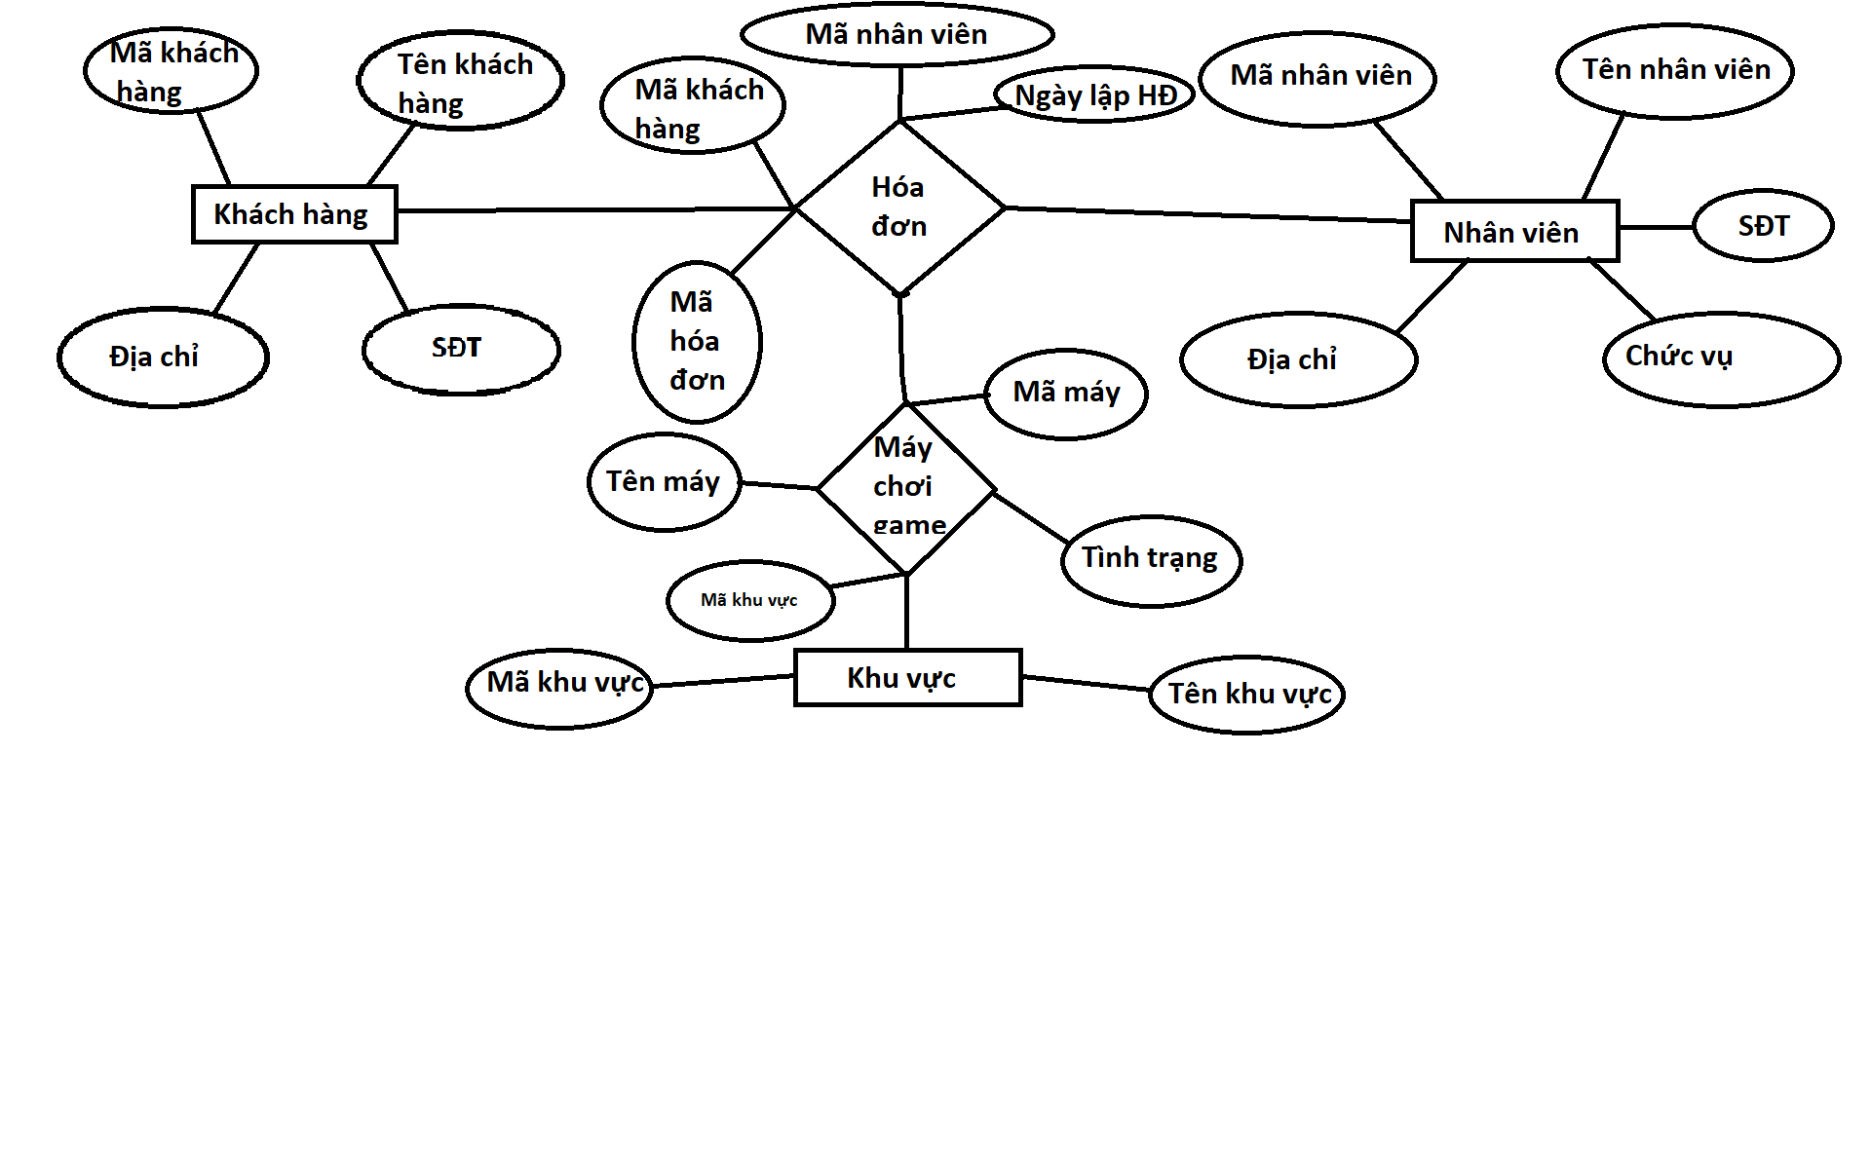

Trong đó, có các mối liên kết như sau:

- Khách hàng có thể có nhiều hóa đơn (mối liên kết Một-nhiều)

- Nhân viên có thể có nhiều hóa đơn (mối liên kết Một-nhiều)

- Máy chơi game thuộc về một khu vực (mối liên kết Một-nhiều)

- Mỗi hóa đơn có một khách hàng và một nhân viên (mối liên kết Một - Một)

- Mỗi hóa đơn có thể bao gồm nhiều trò chơi, và mỗi trò chơi có thể được bán trong nhiều hóa đơn (mối liên kết Nhiều-nhiều)

|  |  |  |  |
| --- | --- | --- | --- |
| Tên | Kiểu dữ liệu | Loại | Mô tả |
| Mã khách hang | INT | PK | Mã khách hang |
| Tên khách hang | Varchar |  | Họ tên khách hang |
| SĐT | Varchar |  | Số điện thoại của khách hàng |
| Địa chỉ | Varchar |  | Địa chỉ cụ thể của khách hàng |

|  |  |  |  |
| --- | --- | --- | --- |
| Tên | Kiểu dữ liệu | Loại | Mô tả |
| Mã nhân viên | INT | PK | Mã của nhân viên |
| Tên nhân viên | Varchar |  | Họ tên của nhân viên |
| Chức vụ | Varchar |  | Địa vị nhân viên trong công ty |
| SĐT | Varchar |  | Số điện thoại của nhân viên |
| Địa chỉ | Varchar |  | Địa chỉ cụ thể lien lạc của nhan viên |

|  |  |  |  |
| --- | --- | --- | --- |
| Tên | Kiểu dữ liệu | Loại | Mô tả |
| Mã Máy | INT | PK | Mã của máy tính |
| Tên máy | Varchar |  | Tên của máy tính |
| Khu vực | Varchar |  | Máy tính nằm ở khu vực |
| Tình trạng | Varchar |  |  |

|  |  |  |  |
| --- | --- | --- | --- |
| Tên | Kiểu dữ liệu | Loại | Mô tả |
| Mã hóa đơn | INT | PK | Mã của hóa đơn |
| Mã nhân viên | INT |  | Mã của nhân viên |
| Mã khách hang | INT |  | Mã của khách hang |
| Ngày lập | Date |  | Ngày tạo hóa đơn |

|  |  |  |  |
| --- | --- | --- | --- |
| Tên | Kiểu dữ liệu | Loại | Mô tả |
| Mã khu vực | INT | PK | Mã của khu vực chứa máy tính |
| Tên khu vực | INT |  | Tên khu vực |